LĐ TRƯỜNG PTDTBT-THCS TRÀ NAM SÔI NỔI TỔ CHỨC CÁC HOẠT ĐỘNG CHÀO MỪNG 35 NĂM NGÀY NHÀ GIÁO VIỆT NAM 20/11

Được sự cho phép và chỉ đạo của BGH, chiều ngày 14/11/2017 Liên đội tổ chức Hội thi vở sạch chữ đẹp và chiều ngày 15/11/2017 Liên đội tổ chức Hội thi “báo tường” kỷ niệm 35 năm ngày nhà giáo Việt Nam 20/11 cho học sinh toàn trường.
Đến dự với Hội thi có:
Chị Y Phương-P.BT, chủ tịch HĐĐ xã Trà Nam
Thầy Bùi Dũng –Bí thư Chi bộ, Hiệu trưởng, Thầy Lê Nghiêm Túc-CTCĐ, PHT, các thầy và toàn thể học sinh trong nhà trường.
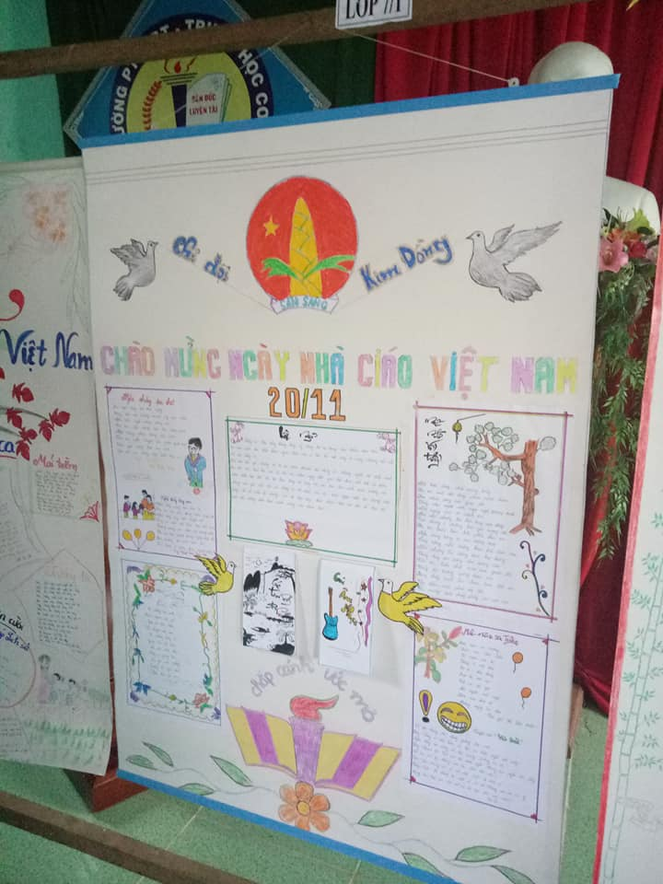
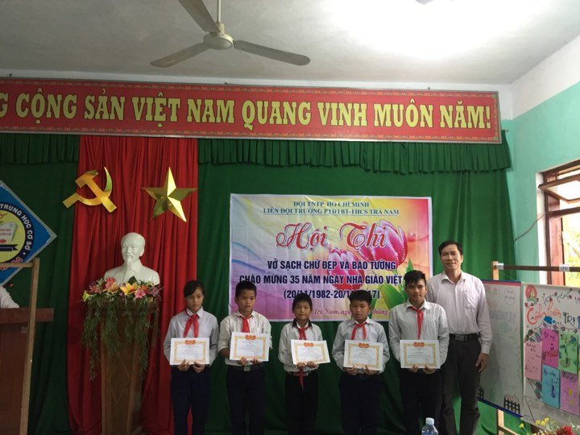

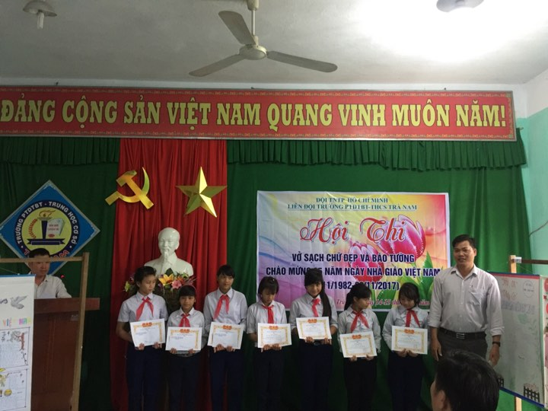

Mục đích của hội thi nhằm giúp học sinh nâng cao nhận thức trong học tập, nâng cao chất lượng chữ viết cho học sinh. Qua đó góp phần vào việc “Luyện nét chữ - Rèn nét người” cho học sinh. Góp phần giáo dục thái độ quý trọng, giữ gìn vẻ đẹp tiếng nói, chữ viết của dân tộc. Nâng cao nhận thức trong việc thực hiện chữ viết, trình bày vở sạch, chữ đẹp của mỗi học sinh.

Hội thi rèn luyện cho đội viên tính độc lập, sáng tạo; là dịp để các em được giao lưu, tạo mối quan hệ đoàn kết giữa học sinh với học sinh, giữa hocjsinh với quý thầy cô giáo. Đồng thời là dịp để đội viên bày tỏ tấm lòng tri ân đối với thầy cô.
Hội thi diễn ra ngắn gọn, thiết thực nhưng để lại trong lòng mỗi học sinh sự lễ phép, kính trọng và biết ơn.
Hội thi đã diễn ra và thành công tốt đẹp đem đến sự hào hứng phấn khởi trong toàn học sinh, Hội thi lần này BTC đã trao nhiều phần thưởng cho các nhân, tập thể đã tham gia và dành được thành tích cao tại hội thi .

